PROGRAM ZDRAVJE V VRTCU
POROČILO O IZVEDENIH AKTIVNOSTIH
ZA KREPITEV ZDRAVJA V ŠOLSKEM LETU 2018/2019

Navodilo:
Izpolni vsak tim izvajalk (vzgojiteljica in pomočnica vzgojiteljice)
- ter posreduje koordinatorici programa v svojem vrtcu.

Naziv vrtca: Vrtec pri OŠ Sveti Tomaž
Kraj: Sveti Tomaž
Enota vrtca: /
Naslov enote: Sveti Tomaž 11a
Skupina: ROŽICE
Starost otrok: 2-4 let

Izvajalki:
- vzgojiteljica: Silvija Belšak Viher
Ali ste se v tekočem šolskem letu udeležili izobraževanj,
ki jih je za program Zdravje v vrtcu pripravil NIJZ OE Ljubljana?
- spomladansko izobraževanje - jesensko izobraževanje
ne  / | ne  /

- pomočnica vzgojiteljice: Danica Pintarič
Ali ste se v tekočem šolskem letu udeležili izobraževanj,
ki jih je za program Zdravje v vrtcu pripravil NIJZ OE Ljubljana?
- spomladansko izobraževanje - jesensko izobraževanje
ne  / | ne  /

Zap. št. naloge: 1
Vsebina: Zdrav način življenja
Metoda dela: igra, demonstracija
Zunanji izvajalci: /
Čas trajanja: celo šolsko leto
Ciljna skupina: otroci
Uporabljeno gradivo in didaktični material: Pogrinjki, baloni, radio, zgoščenka, knjiga
Uporabljene informacije z naših izobraževanj? da
Praznovanje rojstnih dni

Potek praznovanja rojstnih dni, smo uskladili na nivoju vrtca, in sicer, dogovor tudi s starši, da praznujemo izključno s sadjem. Zavedamo se, da otroci prevzemajo navade od starejših, da smo jim zgled, zato smo se načrtno odločili, da praznovanja ne povezujejo z obilico hrane, dobrot, ampak z veselim druženjem in prijetnim počutjem vsakega posameznika, predvsem pa slavljenca. Za vsakega posameznega otroka se na vrata izobesi ličen plakat, kateri vsem otrokom ob prihodu naznani, da imamo v vrtcu slavljenca. Slavljenec prinese sadje za pogostitev, posamezni otroci so nas razveselili z zgodbico po svoji izbiri. V jutranjem krogu se pogovarjamo o slavljencu, praznovanju, preštevamo svečke, čestitamo in izročimo darilo, ki je narejeno iz recikliranih materialov. Pripravimo sadne krožnike za pogostitev, rajamo ob otroški glasbi, tudi glasbi, ki jo izbira slavljenec. Po plesnem delu se napotimo v kotičke in igramo ter spletamo prijateljske veze z igračami, igrami, ki jih ta dan izbere slavljenec. 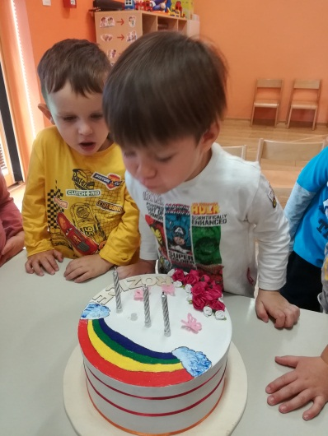 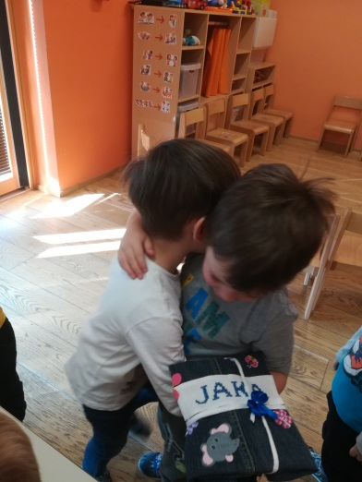

Zap. št. naloge: 2
Vsebina: Zobozdravstvena vzgoja
Metoda dela: demonstracija, pogovor, praktično delo, razlaga
Zunanji izvajalci: medicinska sestra
Čas trajanja: Celo šolsko leto
Ciljna skupina: otroci
Uporabljeno gradivo in didaktični material: domača zobna pasta, didaktični material narejen v vrtcu- čiščenje zobkov- krokodili, napeljevanje, ščetkanje, madeži, literatura , ogled filma ZDRAVI ZOBKI- NIJZ.
Uporabljene informacije z naših izobraževanj? da
Krtačenje zobkov

V začetku šolskega leta nas je obiskala sestra Pavla, katera ob vsakem obisku preko zgodb in praktičnim prikazom ozavešča otroke o pomenu čiste ustne votline in skrbi za zobe. Pred dejanskim čiščenjem zob z zobno ščetko, sva vzgojiteljici namenili celoten teden za igro na to temo v igralnici. Skupaj z otroki smo izdelali nekaj didaktičnega materiala, s pomočjo katerega so se otroci seznanili s pravilno tehniko umivanja. Izdelali smo si krokodilčke iz jajčnih škatel ter jih napolnili s kinder jajčki, ti so predstavljali ostre zobe, katere smo krtačili. Igro smo nadgradili s črvički, ki smo jih skrili v kinder jajčke, otroci so ugotavljali, kje se nahajata Lumpi in Capi in kako ju odstraniti iz krokodilovih ust. Ogledali smo si film ZDRAVI ZOBKI. Izdelali smo si domačo zobno pasto iz sode bikarbone in limoninega soka. Ob igri smo se ves čas pogovarjali, kakšne posledice pušča neredno umivanje zob, tudi o zdravi prehrani. 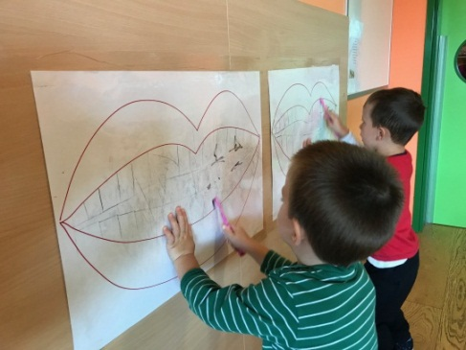 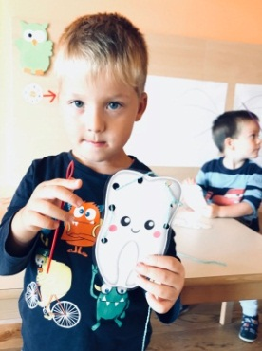 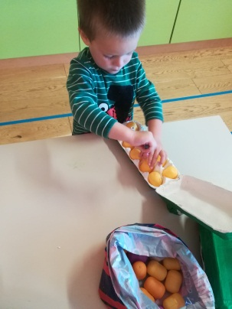

Zap. št. naloge: 3
Vsebina: Gibanje
Metoda dela: praktično delo, demonstracija, razlaga
Zunanji izvajalci: /
Čas trajanja: celo šolsko leto
Ciljna skupina: otroci
Uporabljeno gradivo in didaktični material: Telovadni rekviziti, športni pripomočki
Uporabljene informacije z naših izobraževanj? ne
/

Gibanje je otrokova primarna dejavnost, zato posvečamo dokaj velik poudarek. Vsakodnevno izvajamo jutranja razgibavanja, bivamo na prostem v vseh vremenskih razmerah, udeležujemo se vadbenih ur na različne teme z ali brez rekvizitov, izvajamo dejavnosti iz programa Mali sonček. Otroci so zelo vodljivi pri gibalnih aktivnostih, navajali sva jih na aktivno udeležbo pri samem poteku, sami so predlagali vaje, gibe. Veliko smo se posluževali tehnik sproščanja, saj so otroci številčni in tudi glasni, izvajali smo masaže v paru, v krogu, jogo za najmljaše, poslušali smo različne zvoke v igralnici in v naravi ter namerno in vodeno sproščali svoje telo. Pozorni sva bili strokovni delavki na intenzivnost vadbe in seznanjanje z različnimi tereni, ponujali sva situacije, kjer so otroci bili primorani samostojno reševati gibalne probleme, se znajti in pomagati sovrstniku. Gibalne dejavnosti so spontane ali pa ciljno naravnane. Udeležili smo se množičnega teka v tednu mobilnosti. 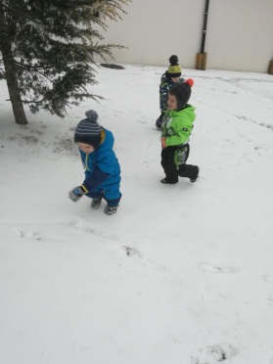 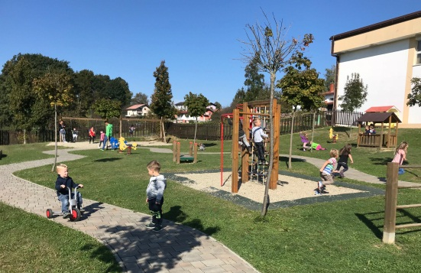 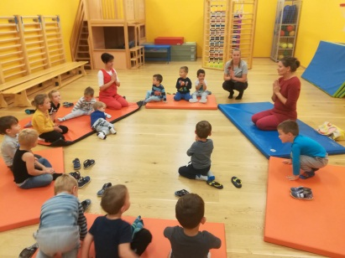

Zap. št. naloge: 4
Vsebina: Zdrav način življenja
Metoda dela: Metoda pogovora, razgovora, demonstracije, opazovanja, praktičnih del
Zunanji izvajalci: medicinska sestra
Čas trajanja: tri srečanja
Ciljna skupina: otroci
Uporabljeno gradivo in didaktični material: medvedki, opornice za imobilizacijo, povoji, prehrambena piramida
Uporabljene informacije z naših izobraževanj? da
/

Trikrat nas je obiskala medicinska sestra. Vsako srečanje je bilo drugače tematsko obarvano. Na prvem srečanju smo se pogovarjali o zdravi prehrani. S seboj je prinesla hrano iz silikona, ki je imela naraven, dejanski videz. Otrokom je bilo všeč, da so lahko rokovali s to hrano, po navodilih so ustrezno razvrščali v prehransko piramido. Pogovarjali smo se o pomenu in koristi zdrave prehrane na naše telo, otroci so pripovedovali o prehranskih navadah od doma, nazorni prikaz jim je približal oziroma bodo lažje ozavestili, katere hrane je dobro zaužiti več in katere manj. Tudi v projektu Spobivanja- Živim zdravo, smo se dotaknili zdrave prehrane in jo povezali z gibanje, dotaknili smo se tudi podnebnih sprememb in vpliva človeka na podnebje. Drugi obisk medicinske sestre je bil bolj poškodbeno obarvan, saj so otroci lahko preizkusili različne opornice, se pogovarjali o skrbi za svoje zdravje, o najpogostejših poškodbah, ki se lahko pripetijo ob nepravilnem ravnanju. Tretji obisk so otroci doživeli skupaj s svojimi medvedki. Na razpolago so imeli različne medicinske pripomočke, s katerimi so poskrbeli za svojega medvedka, pogovarjali so se o obisku zdravnika, namen vseh srečanj pa je tudi izguba strahu pred zdravnikom. Ob zaključeku nas je obiskalo še reševalno vozilo, otroci so si lahko ogledali opremo in notranjost vozila.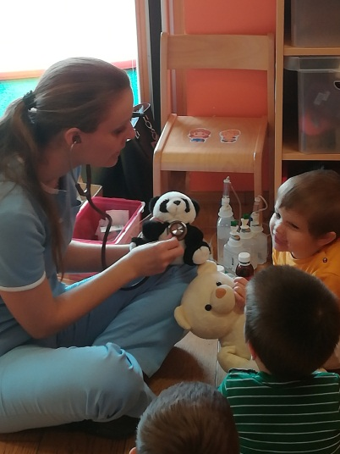
Zap. št. naloge: 5
Vsebina: Zdrav način življenja
Metoda dela: pripovedovanje, razlaga, praktično delo
Zunanji izvajalci: /
Čas trajanja: mesec maj
Ciljna skupina: otroci
Uporabljeno gradivo in didaktični material: zelišča, bazen, stekleničke, košare, slovenski film- Kekec, film OSTAL BOM ZDRAV- NIJZ, zgodba: LUČKA REGRAT
Uporabljene informacije z naših izobraževanj? ne
Živim zdravo

Cel mesec smo se pogovarjali o skrbi za svoje zdravje in ohranjanju le-tega. Z otroki smo veliko bivali na prostem in se pogovarjali na kakšen način oziroma kako si lahko z naravo, ki nas obdaja, krepimo svoje zdravje. Bivali smo na travniku, nabirali regratove cvetove in si izdelali sirup. Prav tako smo nabirali smrekove vršičke in jih tudi pretopili v sirup. Veliko smo se pogovarjali o zeliščih in njihovem blagodejnem delovanju. Ogledali smo si film Kekec, ki je otroke zelo navdušil. Poistovetili so se s slepoto, igrali smo se igrice na to temo, večina otrok doživi stisko, kadar se znajdejo v popolni temi. Nabirali smo zelišča in dišavnice, jih duhali, tudi pokusili, se pogovarjali v katerih primerih jih uporabljamo, razvrščali, skuhali smo si čaj. Igrali smo se igre vlog- zdravnik, kadar si ne moremo pomagati sami, je potrebno obiskati zdravnika. Tiskali smo regratove cvetove in spoznali gibalno plesno igro- KOLESARSKA.

Zap. št. naloge: 6
Vsebina: "Varno s soncem"
Metoda dela: Praktično delo, uporaba avdiovizualnih sredstev, pogovor
Zunanji izvajalci: /
Čas trajanja: 2 tedna
Ciljna skupina: otroci, starši
Uporabljeno gradivo in didaktični material: Družabne igre, termometer, sestavljanke, likovni material, delovni listi, zaščitna sredstva
Uporabljene informacije z naših izobraževanj? da
Navedite naslov aktivnosti, če ste ga imeli

Otroci so se seznanjali z zaščito pred soncem in preko literature, medijev spoznavali posledice sončenja. Odkrivali in spoznavali so lastnosti sonca (svetloba, toplota, sence in njegov izvor…). Izdelovali so legionarsko kapo iz časopisnega papirja, z otroki smo opazovali sence v bližnji okolici (predmetov in lastne sence),jih risali, se igrali gibalne igre- skoči na mojo senco, ulovi jo, Kdo se boji vročega sonca. Otroci so se igrali s svetlobo, prinašali so baterijske svetilke, se ob tem pogovarjali o obnovljivih virih svetlobe, skrbi za naravo. Postavljeni so bili pred miselne izzive, kaj bi se zgodilo, če bi ugasnilo sonce, kaj bi bilo, če bi bil sam sonce ipd. Odbirali so rumeno barvo iz množice, polagali rumene žetone. Sebe in dojenčke so zaščitili s kremo za sončenje, kadar so bivali na prostem so uporabljali zaščitna očala in pokrivala. Otroci so izdelovali plakat na katerega so lepili vse asociacije povezane s soncem, vročino. V knjižnem kotičku so listali enciklopedije in knjižice VARNO S SONCEM. V kotičku za starše smo pripravili nekaj reklamnega materiala in vsebin na temo Varno s soncem, po elektronski pošti smo jih obveščali o zaščiti, ki je priporočljiva, da jo imajo otroci v vrtec. Otroci so ustvarjali z ogljem in na svojo senco dorisali še kakšne detajle.

Zap. št. naloge: 7
Vsebina: Duševno zdravje
Metoda dela: Praktično delo, uporaba avdiovizualnih sredstev, pogovor
Zunanji izvajalci: /
Čas trajanja: 1 mesec
Ciljna skupina: otroci, starši
Uporabljeno gradivo in didaktični material: slikovni material, knjige, strokovna literatura, glasba
Uporabljene informacije z naših izobraževanj? da
V DRUŽINI

Mesec marec smo posvetili družini. Z otroki smo se pogovarjali o družinskih vezeh, poseben poudarek smo namenili dobremu počutju in kako le-to vzdrževati. Otroci so prinašali družinske fotografije ob katerih so spontano pripovedovali. Ugotavljamo, da se otroci v svojih družinah zelo dobro počutijo, stkane so močne vezi, hkrati pa smo skupaj ugotavljali, da je potrebno za dobro počutje tudi nekaj narediti. Spoznavali smo zgodbe, ki so nas vodile po tej tematiki, spoznali smo Kajo (knjigo), ki se znajde v razvezani družini. Dotraknili smo se afriške družine in iskali podobnosti in razlike z našimi družinami. Pogovarjali smo se o medkulturnih razlikah in sprejemanju različnosti. Za starše smo pripravili prireditev, se v začetku spoznali, otroci so zaplesali in zapeli, kasneje pa smo ob sadju klepetali in se pogovarjali, družili, saj ugotavljamo, da medsebojne odnose občasno potiskamo na stran. .